Repercusiones de la tutoría académica en estudiantes de ingeniería

Effects of academic tutoring on engineering students

Claudio Rafael Vásquez Martínez
Universidad de Guadalajara
crvasquezm@gmail.com

Piero Espino Román
Universidad Politécnica de Sinaloa
Pieroesp@hotmail.com

Juana Eugenia Olaguez Torres
Universidad Politécnica de Sinaloa
Eolaguezt@gmail.com

Resumen
El objetivo de la investigación es analizar la trayectoria académica del estudiante de ingeniería de la Universidad Politécnica de Sinaloa, México, a través del programa institucional de tutorías y asesorías. El análisis de los resultados muestra que 67 % de los estudiantes tiene conocimiento sobre el programa institucional de tutorías, 80 % ha recibido al menos una tutoría a lo largo de su trayectoria escolar y 100 % dice haber notado un mayor avance en el área de deserción académica. Con base en dichos resultados, se concluye que la acción tutorial se concentra en ayudar a resolver problemas académicos dejando de lado los personales, y que la labor del departamento de asesorías y tutorías de canalizar a los estudiantes a las instancias correspondientes es satisfactoria.
Palabras clave: tutoría, asesorías, ámbito académico.

Abstract
The objective of the research is to analyze the academic career of the engineering student of the Polytechnic University of Sinaloa, Mexico, through the institutional program of mentoring and advisory services. The analysis of the results shows that 67% of the students have knowledge about the institutional tutoring program, 80% received at least one tutoring throughout his school career and 100% says have noticed more progress in the area of academic attrition. Based on these results, it is concluded that tutorial action focuses on helping to solve academic problems leaving aside the personal, and that the work of the Department of consulting and mentoring channel students to corresponding instances is satisfactory.
Key words: tutoring, consulting, advising, academia.
Fecha Recepción: Octubre 2014 Fecha Aceptación: Diciembre 2014

Introducción
La deserción, el rezago estudiantil y los bajos índices de eficiencia terminal se encuentran entre los problemas más complejos y frecuentes que enfrentan las instituciones de educación superior (IES) del país, los cuales en la actualidad prácticamente son reconocidos por todas ellas (ANUIES, 2001a). Por tal motivo, las (IES), preocupadas por la latente problemática y su impacto en la población escolar, han buscado diversas alternativas y estrategias para darle solución. De esta forma, surge en México el Programa de Desarrollo Integral de los Alumnos, cuyo objetivo es: apoyar a los alumnos del Sistema de Educación Superior (SES) mediante programas de tutorías y desarrollo integral, diseñados e implementados por las IES, de manera que una elevada proporción de ellos culmine sus estudios en el plazo previsto y logre los objetivos de formación establecidos en los planes y programas de estudio. Esta estrategia se establece en el documento La Educación Superior en el Siglo XXI, desarrollado por la Asociación Nacional de Universidades e Instituciones de Educación Superior (ANUIES), (Romo, 2003). Para la ANUIES (2001b), la tutoría es un proceso de acompañamiento durante la formación de los estudiantes, con atención personalizada a un alumno o a un grupo reducido de estudiantes por parte de profesores competentes, apoyándose más en las teorías del aprendizaje que en las de enseñanza.

Para Márquez (2003), la implementación de los programas de tutoría tiene como principal propósito elevar la calidad académica de los alumnos, a través del conocimiento de sus habilidades y de su persona, con la finalidad de aumentar la eficiencia terminal e incidir en los índices de reprobación, deserción y rezago. Así, la tutoría tiene el propósito de prevenir problemas futuros de adaptación al escenario educativo e intervenir en cuestiones de desempeño académico. Para Cruz et al. (2008) la tutoría se ocupa de atender problemas relacionados con la eficiencia terminal, reprobación, habilidades de estudio, dificultades de aprendizaje, ansiedad ante los exámenes, estabilidad emocional, actitudes hacia la profesión y opciones de trayectoria, entre otros. Viel (2014), señala que la tutoría es una forma de acompañamiento, orientación y apoyo a los estudiantes; la tutoría se presenta como una estrategia de mejora que, junto con la revisión de las prácticas de enseñanza y de modelo de gestión institucional, podrían debilitar el problema mencionado y aumentar la cantidad y la calidad de los egresados.

Ante la preocupación de las IES por medir la implementación del programa de tutorías en sus programas académicos, se han realizado diversos estudios para evaluar el desempeño de la tutoría académica en sus estudiantes, donde destaca lo siguiente: el estudio presentado por Guerrero et al. (2014), da a conocer la visión y apreciación que los estudiantes tienen de la tutoría, con el fin de involucrar su opinión en la conformación del programa de tutorías en la institución, considerando la importancia del tutor y sus funciones en este proceso. Sus resultados indican que 85 % de los encuestados cree pertinente una mejora en el programa de tutorías actual. Ayala et al. (2014) realizó un estudio con estudiantes de la carrera de ingeniería en gestión empresarial; su investigación dio como resultado que el programa institucional de tutorías aún no tiene el impacto contundente en la formación integral del estudiante, por lo que sugiere una serie de acciones correctivas entre las que destacan diseñar, implementar y evaluar el programa institucional de tutoría teniendo como base la participación de todas y cada una de las instancias fundamentales para ello. García et al. (2012a) señala el impacto positivo en los estudiantes que cursan tutorías en cualquiera de sus modalidades, presencial o virtual. Estudió su efecto en el promedio de las calificaciones obtenidas por el estudiante en el semestre que cursa la tutoría y en el porcentaje de reprobación.

En otro estudio realizado por García et al. (2012b), se analiza el impacto del programa de tutoría en el desempeño académico de los estudiantes del Instituto Tecnológico de Sonora. Se halló que el género al que pertenecían, si habían cursado alguna tutoría y su promedio de preparatoria estaban significativamente relacionados con su rendimiento académico. Los avances tecnológicos están permitiendo concebir nuevos escenarios de formación y asesoramiento, que amplían los recursos accesibles al estudiante y las facilidades de seguimiento de las tutorías por parte de los profesores. Olivos et al. (2013) analiza la acción tutorial aplicada al uso de la tecnología, en su estudio encontró que 85 % de los encuestados prefirieron el uso de algún tipo de tecnología para comunicarse con su tutor. Aguaded et al. (2013), en su artículo presenta los resultados de un trabajo de investigación encaminado a conocer y analizar la opinión del alumnado de la titulación de psicopedagogía sobre el sistema de tutorías en el ámbito universitario, donde concluye que la tutoría universitaria debe considerar como uno de sus principales objetivos el ofrecer ayuda y asesoramiento al estudiante en los diferentes momentos de su trayectoria académica, tanto al inicio de esta nueva etapa como a lo largo de ella y al finalizar sus estudios. Todo esto nos muestra un panorama general de los estudios realizados sobre la percepción que tienen los estudiantes sobre las tutorías, donde las diferentes investigaciones presentan resultados considerando diversas variables, como modalidad de la tutoría, ventajas y beneficios de las tutorías, el desempeño de la acción orientadora, tipo de comunicación con el tutor, etcétera.

El programa institucional de tutoría y asesoría académica de la Universidad Politécnica de Sinaloa, México, se creó como estrategia para atender los problemas académicos de los estudiantes que pueden tener su origen en la diversidad sociocultural, desigualdades socioeconómicas, heterogeneidad en cuanto a conocimiento previo y habilidades de estudio, inseguridad en las elecciones vocacionales, etcétera. La función tutorial forma parte de la tarea de los docentes. Su intervención se desarrolla en forma personalizada desde las modalidades individual y grupal, y consiste en acompañar el proceso de integración al ámbito universitario de los estudiantes, orientar en el aprendizaje de conceptos y procedimientos disciplinares, asesorar en los aspectos académicos y administrativos de la carrera que estudian, así como también detectar y derivar los problemas de carácter psicopedagógico y social a los profesionales correspondientes dentro del programa de tutorías.

Con el fin de evaluar el desempeño de la tutoría académica en las carreras de ingeniería, se propone analizar la percepción de los estudiantes con respecto a la cobertura y alcance de la tutoría académica durante su trayectoria escolar, con el fin de mejorar los índices de eficiencia terminal, y reducir la posibilidad de deserción y reprobación. El objetivo de esta investigación es analizar la trayectoria académica del estudiante de ingeniería de la Universidad Politécnica de Sinaloa (UPSIN), a través del programa institucional de asesorías y tutorías, considerando además la influencia de las problemáticas personales en el ámbito académico de los estudiantes. En el estudio se describe detalladamente el proceso de evaluación de la percepción de los estudiantes con respecto a la tutoría académica; además, se detectaron las debilidades y fortalezas del programa institucional de tutorías en la UPSIN.

Análisis y recopilación de datos
Este es un estudio de enfoque cuantitativo puesto que se recolectan datos o componentes de diferentes aspectos de los estudiantes sobre las tutorías, y se describen los datos obtenidos mediante un análisis descriptivo consistente en el empleo de medidas de tendencia central y de frecuencias para clasificar los datos. Esta investigación utiliza un instrumento de recopilación de información basado en un cuestionario, el cual es aplicado a los estudiantes de ingeniería en las carreras de Ingeniería Mecatrónica, Informática y Biotecnología de la Universidad Politécnica de Sinaloa. El cuestionario incluye 16 afirmaciones y es contestado por los estudiantes mediante la escala de Likert, lo que les permite seleccionar el nivel de su preferencia. Las preguntas del cuestionario fueron organizadas para analizar la importancia que tuvieron las tutorías para los estudiantes, si estos conocen el programa institucional de tutorías, si recibieron ayuda del tutor, cuál fue el tipo de tutoría que recibieron, si mantuvieron comunicación con su tutor, y si hubo cambios o mejoras al recibir las tutorías. Los datos obtenidos ayudan a medir la percepción de los estudiantes acerca del programa de tutoría académica.

A continuación se describen los datos obtenidos en el análisis descriptivo. Del total de los estudiantes encuestados, 67 % coincidieron en afirmar que conocen el programa institucional de tutorías (PIT). La figura 1 muestra los resultados de la pregunta: ¿Conoces el programa institucional de tutorías?
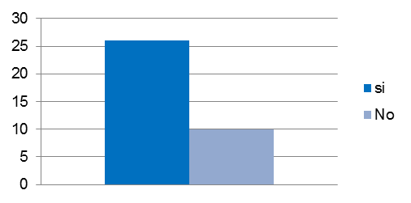
Figura1. Importancia de las tutorías para los estudiantes.

Además, se observó que 80 % de los estudiantes desconocían el procedimiento que se lleva a cabo para impartir las tutorías, es decir, ignoraban cómo solicitar ayuda a su tutor. Ver figura 2.
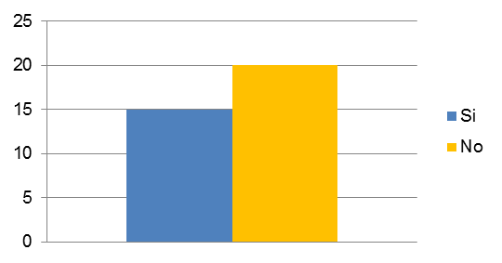
Figura 2. Conocimiento de los estudiantes sobre las sesiones de tutorías.

Se encontró que 20 % de los estudiantes manifestaron que nunca han recibido algún tipo de tutoría académica por parte de su tutor, mientras que 80 % señala haber recibido una sesión de tutoría a lo largo de su formación profesional. En la figura 3 se observa la respuesta a la pregunta: ¿Has recibido algún tipo de tutoría académica?
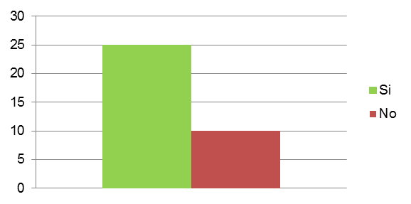
Figura 3. Opinión de los estudiantes sobre si han recibido tutorías académicas.
Se preguntó a los estudiantes la frecuencia con la que recibían tutorías académicas por parte de su tutor, encontrándose que 40 % las recibieron al menos una vez al mes, 30 % manifestó que lo hizo en promedio cada dos meses, 14 % recibió tutorías cada semana y solo 9 % recibió tutorías diariamente. Ver figura 4.
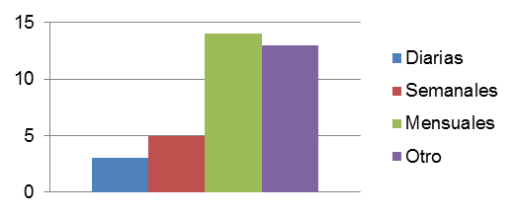
Figura 4. Frecuencia de tutorías impartidas a los estudiantes.

En la figura 5 se muestra la respuesta de los estudiantes a la pregunta: ¿Cómo te enteraste de la asignación de tu tutor? El 43 % manifiesta haberse enterado a través del sistema integral de información académica y administrativa (SIIAA), administrada por la página de la UPSIN, 20 % señala que se enteró de la asignación de forma personal por medio de la presentación de su tutor en su salón de clase, 17 % que lo hizo a través de su correo electrónico, 17 % por otro medio de comunicación, y solo 3 % dijo que fue por escrito.
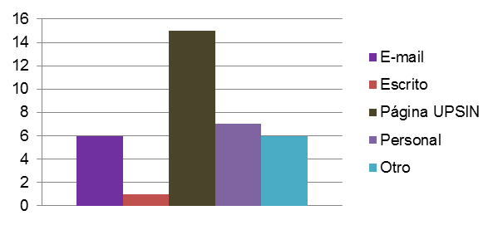
Figura 5. Medio por el cual el estudiante se enteró de la asignación del tutor.

Fue necesario averiguar el medio por el cual los estudiantes acudían al tutor para solicitar su apoyo cuando se enfrentaban a una situación como bajo rendimiento académico, problema personal, falta de pago en las colegiaturas o disciplina. Tras ello, se preguntó a los estudiantes: ¿Por cuál medio solicitaste tutoría académica? Las respuestas fueron: de forma personal con 40%, otro medio 40%, mediante la plataforma SIIAA de la página UPSIN 13 %, y a través del correo electrónico con 7 %; la respuesta que no tuvo mención fue: por escrito. Ver figura 6.
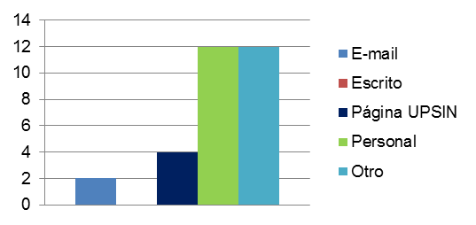
Figura 6. Medio de solicitud de tutoría académica.

Se preguntó a los estudiantes: ¿Conocen a su tutor?, obteniéndose como resultado que la gran mayoría (91%) sí conocía al tutor que le asignaron. Ver figura 7.

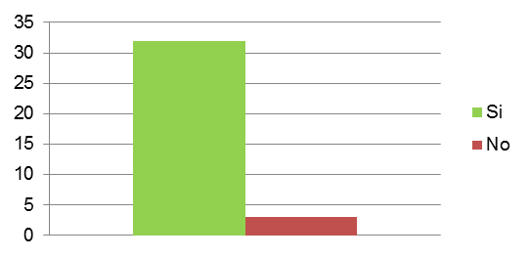
Figura 7. Los estudiantes que manifiestan conocer a su tutor.

Se preguntó a los estudiantes que conocían a su tutor: ¿Han tenido comunicación con su tutor? 89 % señaló que sí han tenido comunicación con él para tratar asuntos académicos, mientras que el resto hasta el momento no ha tenido contacto. Ver figura 8.
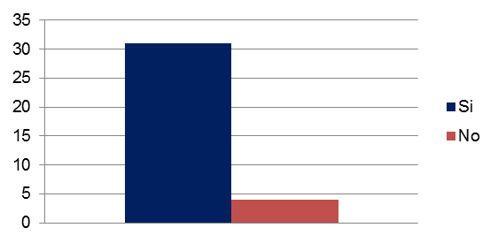
Figura 8. Comunicación entre estudiantes y su tutor.

En la figura 9 se muestra el tipo de comunicación que existe entre los estudiantes y su tutor. Para llevar a cabo el programa de tutorías se encontró que la mejor comunicación que existe entre estudiante y tutor se presenta en 70 % de forma personal, seguido de 16% por correo electrónico y 6 % a través de la plataforma SIIAA, página de la UPSIN. Las opciones elegidas con menor frecuencia fueron: por escrito con 3 % y por otros con 2 %.
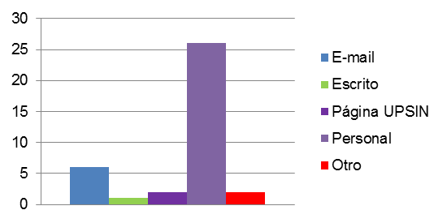
Figura 9. Tipo de comunicación entre el estudiante y su tutor.

En cuanto a la organización y control de la tutoría por parte del tutor, se preguntó a los estudiantes si este realiza citas programadas para llevar a cabo la acción tutorial con ellos. Los estudiantes consideraron que 83 % de ellos no tienen tutorías calendarizadas, es decir, que solo buscan al tutor cuando tienen algún tipo de problema, mientras que el resto de los encuestados sí llevan un seguimiento con citas programadas por parte del tutor. Ver figura 10: ¿Tienes tutorías calendarizadas?
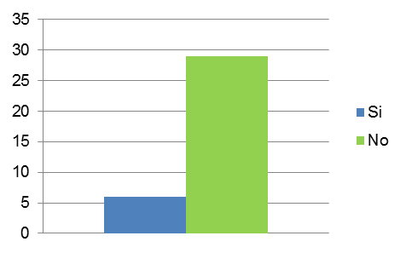
Figura 10. Estudiantes que tienen citas calendarizadas con su tutor.

Los estudiantes mencionan que en ocasiones buscan a otros maestros que no son su tutor para manifestarles que tienen algún tipo de problema, por lo que se decidió preguntarles: ¿Has consultado a otro maestro que no es tu tutor cuando lo requieres? El 80 % de los estudiantes consultados señalaron tenerle confianza a otro maestro para manifestar sus problemas, mientras que 20 % mencionó que solo le tiene confianza a su tutor. Ver figura 11.
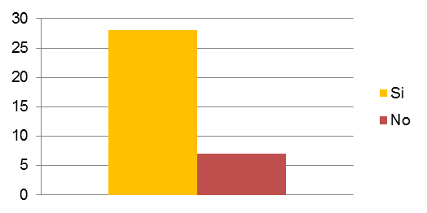
Figura 11. Estudiantes que manifiestan tenerle confianza a
otro maestro que no es su tutor.

Uno de los servicios que da el programa institucional de tutorías es dar orientación educativa y atención psicopedagógica, que sirve de apoyo para canalizar los casos en los que el tutor no puede intervenir. Por tanto, se cuestionó a los estudiantes: Cuando tu tutor siente que no tiene a su alcance las herramientas necesarias para ayudarte a resolver tu conflicto, ¿te canaliza al departamento de tutorías para programar una cita con el área de atención psicopedagógica? Los estudiantes mencionaron en 34 % que sí los canalizan cuando el tutor no puede resolver su problemática, mientras que 66 % dijo que no los canalizan, por lo que ellos directamente buscan ayuda. Ver figura 12.
.
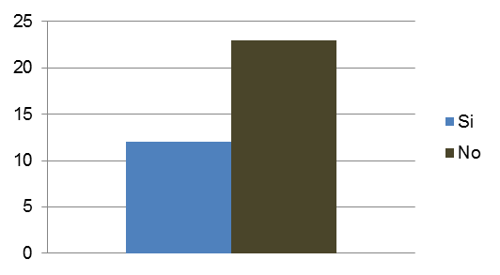
Figura 12. Estudiantes canalizados por su tutor para apoyo psicológico.

En cuanto al seguimiento que el tutor da a sus estudiantes, 68 % de los encuestados mencionaron que el tutor está pendiente de su rendimiento académico, asesoramiento y acompañamiento, mientras que 11 % señalaron que el tutor no manifiesta disponibilidad para atenderlos. Ver figura 13.
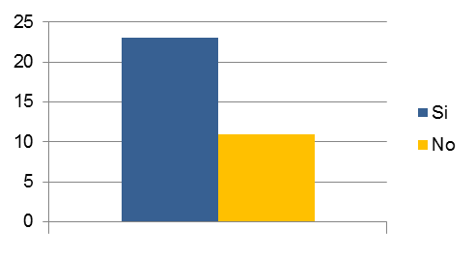
Figura 13. Estudiantes que han tenido seguimiento por parte de su tutor.

La figura 14 muestra la respuesta de los estudiantes a la pregunta: ¿Has notado avances en tu rendimiento académico con el apoyo de la tutoría? Cabe resaltar que el modo de ayuda más frecuente está vinculado con el rendimiento académico, por lo que 71 % considera que tuvo un avance significativo en esta área.
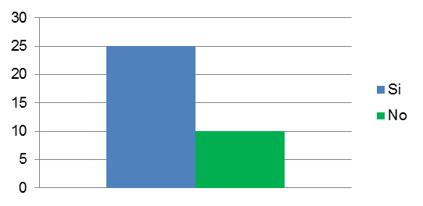
Figura 14. Estudiantes que tuvieron algún tipo de avance
al ser atendidos por su tutor.

En cuanto al avance mostrado por los estudiantes, 30 % de los encuestados pudieron evitar la deserción académica gracias a la ayuda del tutor, mientras que las dificultades de calificación, con 24 %, y los problemas de actitud y personales, con 23%, también mejoraron. Ver figura 15.
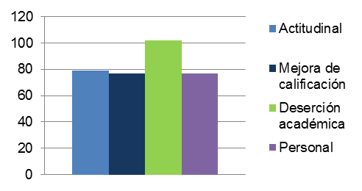
Figura 15. Tipo de avance mostrado por el estudiante al recibir el apoyo de su tutor.

El grado de confianza del estudiante hacia el tutor fue medido con la pregunta: ¿Le tienes confianza a tu tutor para tratar tus asuntos académicos y personales? El 28 % manifestò que siempre le ha tenido confianza para expresarle sus problemas, seguido del 21% con ocasionalmente, del 18 % con raramente y usualmente, y por último, del 15 % con nunca. Ver figura 16.
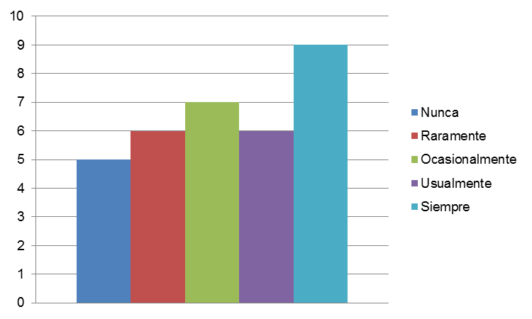
Figura 16. Grado de confianza que sienten los estudiantes hacia su tutor.

Discusión de resultados
En el terreno afectivo se aprecia que los estudiantes prefieren confiar sus preocupaciones personales a otra persona y no a su tutor, lo cual puede tener dos explicaciones: el tutor no está preparado ni tiene la sensibilidad para abordar esos temas, por lo que no se establece la relación de confianza; o el estudiante no se siente acompañado y prefiere contarle sus asuntos a otro maestro o a un amigo.

Para el tutor la tarea de la tutoría implica un trámite extraclase, una actividad que tiene que hacer para cumplir con sus funciones asignadas. En ocasiones asume la tutoría porque es necesaria para la evaluación de su desempeño académico, lo que propicia la simulación de las pláticas docentes. El tutor asume que la tutoría es para resolver quejas de exámenes o asesorar trabajos individuales o de grupo, dejando de lado los confictos personales que pueda tener el estudiante. Aunque los alumnos también señalan que la tutoría les ha beneficiado en su formación, estrategias y habilidades, en términos generales califican de forma positiva la información que obtienen durante las sesiones de tutoría relacionadas con el área académica. Esto les provoca satisfacción, lo cual es una manera de evalúar el trabajo que el tutor ha realizado, ya que se refiere a si ha habido mejora en su desempeño académico al apoyarse en el programa institucional de tutoría y asesoría.

Se observaron casos de estudiantes que aún no conocen el programa de tutoría académica o que se reúsan totalmente a integrarse a dicho programa académico. Por tanto, es necesario reforzar los canales de comunicación entre los tutores y los estudiantes, así como dar seguimiento a la tutoría. En general, el análisis de los resultados muestra que al menos en 67 %, los estudiantes tienen conocimiento del programa institucional de tutorías y asesoría, y que la percepción que tienen sobre esta actividad y la de su tutor se inclina más a ser positiva que negativa, dado que:

- Todos los estudiantes tienen asignado un tutor; sin embargo, solo 91 % refirió conocerlo.
- Las tutorías se realizan regularmente en sesiones programadas.
- El 80 % de los estudiantes asistieron a la cita con su tutor.
- El 68 % de los estudiantes se muestran satisfechos con el seguimiento dado por su tutor.
- En cuanto al avance de su rendimiento académico, 71 % de los estudiantes han mostrado un avance significativo cuando han sido atendidos por su tutor.
- El avance más significativo ha sido evitar la deserción académica.

El análisis de los resultados ha permitido identificar las siguientes áreas de oportunidades del programa institucional de tutorías y asesoría, lo que ha sido un componente estratégico para la permanencia de los estudiantes en la institución y para fortalecer su formación integral con un enfoque humanista. Por tal motivo, se ha puesto constante atención a su implementación y desarrollo. La problemática detectada en la función tutorial realizada por los docentes radica en: (1) habilidades de estudio, (2) estrategias para solucionar dificultades de aprendizaje y (3) las interacciones personales con sus tutorados en la esfera de lo afectivo. Dichos aspectos se están fortaleciendo con los diplomados que oferta la institución en el caso de los académicos. Para orientar a los estudiantes se realiza el taller de conferencias permanentes sobre: fomento y desarrollo de las competencias y habilidades para el aprendizaje, y plan de vida que se desarrolla durante el año fiscal.
El Programa Institucional de Tutorías y Asesorías de la Universidad Politécnica de Sinaloa, cuyas estrategias en un inicio apuntaban hacia la asimilación de la tutoría como una actividad complementaria a la actividad docente, se ha ido modificando paulatinamente hacia un enfoque integrador del proceso educativo, cuyo éxito depende en buena medida de su estructura y funcionalidad. Esto significa que la tutoría no debe verse solo como una atención individual entre estudiante y tutor, sino también como la búsqueda del desarrollo integral del estudiante, un acto institucionalmente planeado. Por la importancia de este proceso, es necesario evaluarlo de manera constante, corregir sus deficiencias, fortalecer los aspectos positivos y retroalimentar los programas de servicios estudiantiles, como son orientación vocacional, psicológica y atención médica. Es recomendable planificar la tutoría priorizando los casos y/o factores urgentes, después los importantes considerando también los objetivos institucionales, aterrizar los acuerdos y planes con los directivos y personal de apoyo. Actualmente en UPSIN se ha implementado una estrategia a manera de diagnóstico, orientada a estudiantes de reciente ingreso mediante una herramienta y batería de software, que evalúa múltiples factores que impactan en el proceso enseñanza-aprendizaje, con la cual se pretente contar con información psicométrica integral, confiable y oportuna de cada alumno para conocer todas sus dimensiones, detectar fortalezas, áreas de oportunidad individuales y grupales, y así poder sustentar objetivamente sus acciones preventivas, correctivas o de apoyo psicopedagógico. Lo anterior permite fortalecer de manera más eficiente y oportuna el aprovechamiento académico y desarrollo integral de los alumnos. De otro modo, sin un perfil psicométrico integral, seguirá expuesto a reaccionar tardíamente ante problemáticas difíciles de subsanar, como es el fracaso académico o la deserción.

Conclusiones
De los resultados mostrados, de su análisis y discusión, se obtuvieron las siguientes conclusiones sobre la percepción de los estudiantes acerca del programa institucional de tutorías. Considerando que el aprendizaje es un proceso interpersonal, el ser humano, desde sus orígenes hasta la actualidad, siempre ha aprendido en compañía. Por tanto, los estudiantes son mucho más que una matrícula. Con la ayuda del programa institucional de tutorías se busca acompañarlos durante toda su trayectoria. Al admitirlos como parte de una institución educativa, esta adquiere el compromiso de brindarles una formación integral, tanto en las competencias propias de su carrera como en las del saber ser. Los estudiantes tutorados expresan que están satisfechos con su tutor porque este siempre o casi siempre les ayuda a resolver sus dudas académicas. El núcleo problemático de la acción tutorial se localiza en el ámbito del apoyo académico, por ejemplo, en las habilidades de estudio y las estrategias para solucionar dificultades de aprendizaje; sin embargo, aún se están dejando de lado los problemas personales. Por ello, es preciso reforzar las funciones del tutor en las siguientes áreas: el desarrollo de habilidades de estudio, el desarrollo de estrategias para solucionar dificultades en el aprendizaje, y el proceso de interacción tutor-estudiante. El tutor debe diversificar sus modalidades de atención al estudiante, dado que la tutoría presencial presenta la mayor frecuencia de comunicación con el alumno. Es evidente la necesidad de fomentar la tutoría virtual ya que es más cómoda, accesible y rápida tanto para el tutor como para el estudiante. En cuanto a los elementos de atención tutorial que se requiere reforzar, se trata de diseñar un programa de formación de tutores con su proyecto o programa de seguimiento que sirva o retroalimente el rediseño del programa institucional de tutorías.

Bibliografía
Aguaded-Gómez, María de la Cinta y Monescillo-Palomo, Manuel (2013). “Evaluación de la tutoría en la Universidad de Huelva desde la perspectiva del alumnado de psicopedagogía: propuestas de mejora”. Revista Tendencia Pedagógicas (España), núm. 21, pp. 177-194 (en línea). Disponible en: http://www.tendenciaspedagogicas.com/Articulos/2013_21_12.pdf

Ayala-Bonilla, Nora Patricia; Naranjo-Cantabrana, María G. y Castro-Borunda, Zenia I. (2014). “Evaluación del programa de tutorías del instituto tecnológico de los Mochis (caso carrera de ingeniería en gestión empresarial periodo 2013-2014)”, Revista Ra Ximhai (México), vol. 10, núm. 5, julio-diciembre, 2014, pp. 187-198 (en línea). Disponible en: http://www.redalyc.org/articulo.oa?id=46132134013

ANUIES. (2001a). Deserción, rezago y eficiencia terminal en las IES: propuestas metodológica para su estudio. Asociación Nacional de Universidades e Instituciones de Educación Superior. Disponible en: http://books.google.com.mx/books/about/Deserci%C3%B3n_rezago_y_eficiencia_terminal.html?hl=es&id=9jl0AQAACAAJ (consultado el 06 de Abril de 2015)

ANUIES (2001b). Programas Institucionales de Tutoría. México: ANUIES. Disponible en: http://publicaciones.anuies.mx/novedades/9/programas-institucionales-de-tutoria-una-propuesta-de-la-anuies (consultado el 09 de marzo de 2015)
Cruz-Medina, Isidro Roberto; Echeverría-Castro; Sonia y Vales-García, Javier (2008). “Influencia del promedio en el bachillerato y de las tutorías en los porcentajes de aprobación del primer año en una universidad mexicana”. Revista Educando para el Nuevo Milenio (México), núm. 16, pp. 260-265 (en línea). Disponible en: https://revistaeducando.files.wordpress.com/2010/10/revista_educando_itson_16-2008.pdf
García-López, Ramona Imelda; Cuevas-Salazar, Omar, Vales-García, Javier y Cruz-Medina, Roberto (2012a). “Impacto de la tutoría presencial y virtual en el desempeño académico de alumnos universitarios”, Revista Iberoamericana de Educación / Revista Ibero-americana de Educação (OEI-CAEU), núm. 58 (en línea). Disponible en: http://www.rieoei.org/deloslectores/4497Garcia.pdf

García-López, Ramona Imelda; Cuevas-Salazar, Omar, Vales-García, Javier y Cruz-Medina, Roberto (2012b). “Impacto del Programa de Tutoría en el desempeño académico de los alumnos del Instituto Tecnológico de Sonora”. Revista Electrónica de Investigación Educativa (México), vol.14, núm. 1, pp. 106-121 (en línea). Disponible en: http://redie.uabc.mx/vol14no1/contenido-garciaetal.html

Guerrero, Sergio; Ortiz, Argentina y Valencia, Julieta (2014). “La visión de los alumnos respecto al Programa de Tutorías de la Universidad Tecnológica de Torreón”, Educación, Handbook -©ECORFAN (México), vol. 3, pp. 77-86 (en línea). Disponible en: http://ecorfan.org/handbooks/Educacion%20T-III/Educacion%20Handbook%20T_III.pdf

Márquez, Lorena. (2003). Evaluación de un programa de tutoría académica a nivel licenciatura por tutores y estudiantes. Tesis de Maestría en Educación, México, Instituto Tecnológico de Sonora.

Olivos-Contreras, María Erika y Olivos Contreras, María del Rubí (2014). “La tecnología aplicada a la acción tutorial, en F. Santillán (ed.), Experiencias de innovación en educación apoyadas en las TIC, México: Umbral Editorial, pp. 167-173

Romo-López, Alejandra (2003). “La incorporación de los programas de tutoría en la Instituciones de Educación Superior”. Asociación Nacional de Universidades e Instituciones de Educación Superior. Disponible en: http://publicaciones.anuies.mx/pdfs/libros/Libro164.pdf (consultado 03 de marzo de 2015).

Viel, Patricia (2014). “La tutoría como Proyecto Institucional”, Revista Argentina de Enseñanza de la Ingeniería (Argentina), Nº6, pp. 99-102 (en línea). Disponible en: http://www.ing.unrc.edu.ar/raei/archivos/img/arc_2014-05-02_20_26_36-Trabajo%2010.pdf

